Braas Turmalin Glattziegel Schneefangpfanne

BMI Deutschland BRAAS

Eigenschaften

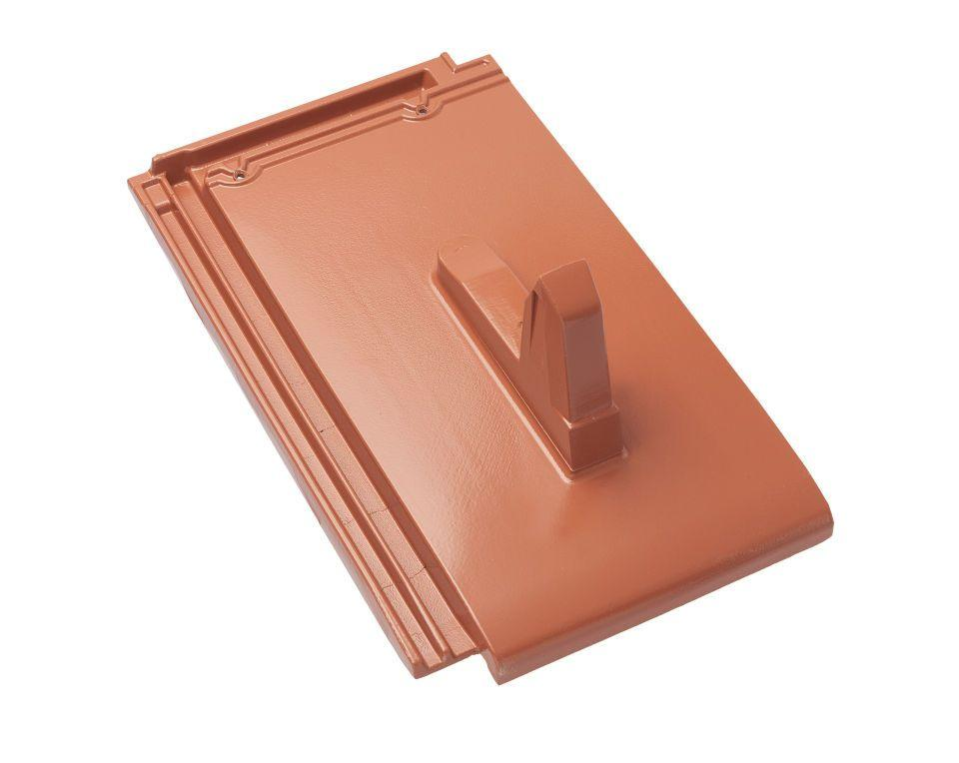

Farbton

anthrazit, braun, grau, rot, schwarz

Werkstoff

Aluminium

Höhe (mm)

185,00

Länge (mm)

480,00